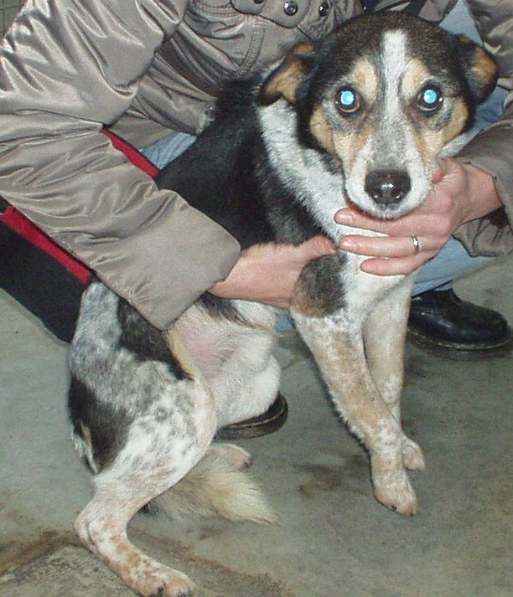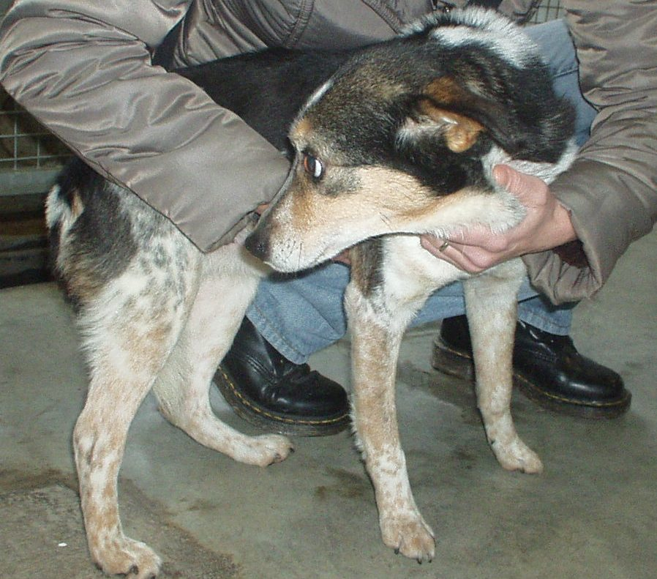

CAMILLO… DIECI ANNI E NON SENTIRLI!

CAMILLO, CLASSE 2002, E’ ENTRATO IN CANILE ALL’ETA’ DI 10 ANNI, E’ UN CAGNOLINO CHE NON DIMOSTRA ASSOLUTAMENTE I SUOI ANNI E CHE, NONOSTANTE NELLE FOTO ABBIA UN’ARIA UN PO’ INTIMORITA, NELLA REALTA’ E’ MOLTO SOCIEVOLE E FURBETTO.
SE AVETE UN POSTICINO SUL DIVANO, TANTE COCCOLE DA REGALERE E UN GIARDINO A PROVA DI FUGHE, CAMILLO E’ L’AMICO CHE FA PER VOI!
VENITE A TROVARLO AL CANILE DI RAVENNA.
INFO: 0544 453095

